Kto
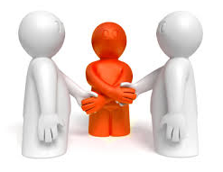
w szkole pomoze?
Mediatorzy,
do których można zwrócić się o pomoc
w rozwiązaniu konfliktu:
uczeń – uczeń, uczeń – nauczyciel,
nauczyciel - rodzic
(ukończone kursy i warsztaty związane z mediacją w szkole)

Monika Chrzastek – psycholog, pracownik PPP w Leżajsku
Justyna Sandomierska – pedagog, pracownik PPP w Leżajsku
Beata Wójtowicz – dyrektor szkoły, nauczyciel
E. Kubicka –Karcz - nauczyciel

Mediacja
to metoda rozwiązywania sporów, w której osoba trzecia pomaga stronom we wzajemnej komunikacji, określeniu interesów i kwestii do dyskusji oraz dojściu do rozwiązania problemu.

Coraz częściej to praca mediatorów rodzinnych czy sądowych zastępuje procesy sądowe dając wymierne korzyści obu stronom konfliktu.

Mediacja w szkole uczy, jak z szacunkiem rozwiązywać konflikty, a tym samym zapobiega przemocy w środowisku szkolnym.

